Газета
«ПОЖАРАМНЕТ»
ОТДЕЛЕНИЕ НАДЗОРНОЙ ДЕЯТЕЛЬНОСТИ
И ПРОФИЛАКТИЧЕСКОЙ РАБОТЫ ПО КОЗУЛЬСКОМУ РАЙОНУ

Выпуск №9 от 20 сентября 2021 года

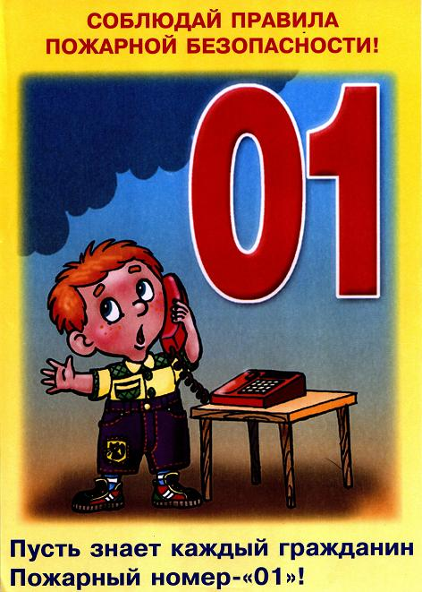  ГРАЖДАНЕ!!!!  При возникновении пожара немедленно вызывайте  пожарную охрану!!!  Тел. 01, 2-11-01, с сотовых телефонов 101,112, 01* |  | Содержание номера:  Оперативная обстановка  с пожарами………...2 стр.  Профилактика пожаров по причине детской шалости с огнем!…3-4 стр.  Зола – причина пожара! …4 стр.  Меры предосторожности при эксплуатации печи, дымохода …4-6 стр.  Основные причины гибели детей от пожаров и ответственности родителей за оставление детей без присмотра…6-9 стр.

ГАЗЕТА «ПОЖАРАМ НЕТ»
ОТДЕЛЕНИЯ НАДЗОРНОЙ ДЕЯТЕЛЬНОСТИ ПО КОЗУЛЬСКОМУ РАЙОНУ

Оперативная обстановка с пожарами на территории
Козульского района:

- произошло пожаров - 54
- погибло людей на пожарах - 3
- погибло из них детей - 0
- получили травмы на пожарах - 4
- травмировано детей – 0

Дознаватель ОНД и ПР по Козульскому району
УНД и ПР ГУ МЧС России по Красноярскому краю
капитан внутренней службы
В.В. Харкевич

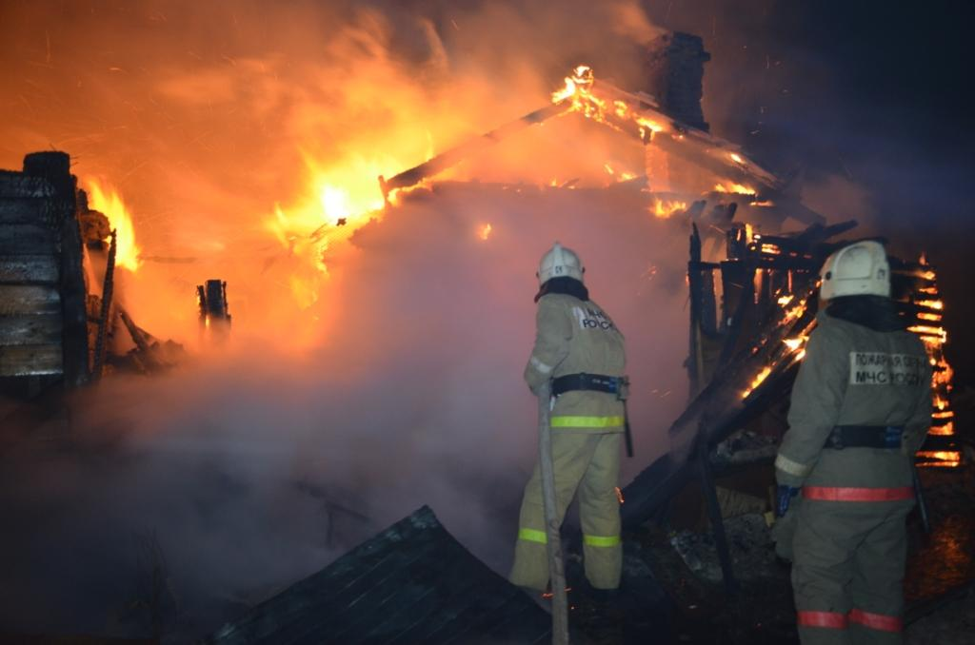

ГАЗЕТА «ПОЖАРАМ НЕТ»
ОТДЕЛЕНИЯ НАДЗОРНОЙ ДЕЯТЕЛЬНОСТИ ПО КОЗУЛЬСКОМУ РАЙОНУ

Профилактика пожаров по причине детской шалости с огнем!

В этой статье хотелось бы затронуть тему о детской гибели на пожарах.
Самое страшное, что дети погибают по вине взрослых, нередко по вине самых близких и родных людей – родителей! Тяга детей к огню, игре со спичками общеизвестна. Психологи доказывают, что об опасности этих игр дети знают, они различают огонь добрый и злой, огонь созидающий и разрушающий. Помочь детям утвердиться в этих знаниях, предостеречь их от беды – задача взрослых! Главное в профилактике подобных случаев – это не просто запреты, которые, как правило, приводят к обратному – к желанию ребенка их обойти, а обоснованное и аргументированное объяснение.
Не показывайте детям дурной пример: не курите при них, не бросайте окурки куда попало, не зажигайте бумагу для освещения темных помещений. Храните спички в местах недоступных для детей. Ни в коем случае нельзя держать в доме неисправные или самодельные электрические приборы. Пользоваться можно только исправными приборами, имеющими сертификат соответствия требованиям безопасности, с встроенным устройством автоматического отключения прибора от источника электрического питания. Помните – маленькая неосторожность может привести к большой беде.
Уважаемые взрослые! Помните, что во многом дети подражают вам. Будьте сами предельно осторожны в обращении с огнем и разъясняйте детям, какую опасность представляет шалость с огнем. Не забывайте, что ребенок, предоставленный сам себе, непроизвольно может стать виновником пожара.
Пожар – это большая беда. Последствия катастрофы можно измерить деньгами, но человеческие жизни, особенно жизни детей, гибнущих в огне, бесценны. Только строгое, безоговорочное следование всем правилам пожарной безопасности может помочь избежать материальных потерь и человеческих жертв. Дети не читают умных статей, но пожарная безопасность для детей – это превыше всего. Она должна быть обеспечена взрослыми. Научить детей правилам поведения – долг всех взрослых адекватных людей.
В быту человека с самого детства окружает множество электрической бытовой техники. Пожарная безопасность для детей напрямую связана с электрическими приборами. Детей нужно подготовить к тому, что электроприборы, включенные в сеть, таят в себе опасность, что бытовая техника часто становится причиной пожара, если неправильно эксплуатируется. Отсюда появляется неукоснительное правило — игра с электронагревательными приборами опасна для здоровья и для жизни.
Иногда не удается предотвратить пожар, и все же происходит возгорание. К такой ситуации нужно быть готовым всегда, действовать уверенно и быстро. Детей тоже нужно научить правилам поведения при пожаре. Так может проявиться пожарная безопасность для детей на практике. Знание важнейших правил и применение их в сложившейся ситуации позволит спастись самому и помочь близким. Тушить пожар должны взрослые, но дать сигнал тревоги может каждый школьник.

ГАЗЕТА «ПОЖАРАМ НЕТ»
ОТДЕЛЕНИЯ НАДЗОРНОЙ ДЕЯТЕЛЬНОСТИ ПО КОЗУЛЬСКОМУ РАЙОНУ

Ребенок должен знать, что вызвать пожарных можно по телефону 101 или 112.
Причинами пожаров с гибелью детей часто становится детская шалость с огнем. Условиями, способствующими этому, явились оставление детей без присмотра и ненадлежащий присмотр за ними. Также гибели детей способствует состояние сна или алкогольное опьянение находящихся рядом взрослых.
Для того чтобы в Вашу семью не пришла беда надо совсем немного, просто чаще проводить профилактические беседы со своими детьми, объяснять им, к чему может привести шалость с огнем.
Меры по предупреждению пожаров от шалости детей не сложны.
Их необходимо запомнить:
— спички хранят в недоступных для детей местах;
— детям запрещается покупать спички, сигареты (это как правило относится к работникам торговой сети);
— детей нельзя запирать в квартирах одних (сколько трагедий произошло в результате этого);
— запрещается поручать детям надзор за топящимися печами и нагревательными приборами;
— нельзя разрешать малолетним детям включать электронагревательные приборы, газовые плиты и т.д.
Обязанность каждого взрослого — пресекать всякие игры с огнем, разъяснять детям их опасность.
Уважаемые родители, личным примером учите, детей соблюдению привил пожарной безопасности. Только большой заботой о наших детях мы сможем предупредить пожары от детской шалости с огнем, сохранить свой дом, имущество исамое дорогое – жизнь ребенка.

Зола – причина пожара!
В связи с началом отопительного сезона, возрастает вероятность пожаров. В особенности это касается неосмотрительных хозяев.
Зола может оставаться пожароопасной более суток - за счет мельчайших угольков, которые способны разогреть до тления уже остывшие угли. Поэтому зола и шлак, выгребаемые из топок, должны быть пролиты водой и удалены в безопасное место. Для утилизации древесной золы лучше использовать металлический контейнер на ножках и с крышкой. Емкость со свежей золой размещайте подальше от горючих материалов и построек. Ни в коем случае не ставьте металлическое ведро со свежесобранной золой на пол – прогар и пожар при этом гарантированы.
Не подвергайте себя и своих близких опасности, высыпая золу в картонные коробки, деревянные ящики, на пол или под стены построек. Будьте осторожны.
При возникновении пожара необходимо срочно сообщить
в пожарную охрану по телефону «101» или «112».

ГАЗЕТА «ПОЖАРАМ НЕТ»
ОТДЕЛЕНИЯ НАДЗОРНОЙ ДЕЯТЕЛЬНОСТИ ПО КОЗУЛЬСКОМУ РАЙОНУ

Меры пожарной безопасности в отопительный период
Чтобы избежать пожаров в Вашем доме, помните и соблюдайте основные правила пожарной безопасности:
ПРИ ИСПОЛЬЗОВАНИИ ОТОПИТЕЛЬНЫХ ПРИБОРОВ запрещено пользоваться электропроводкой с поврежденной изоляцией.
НЕ УСТАНАВЛИВАЙТЕ электронагревательные приборы вблизи сгораемых предметов.
НЕ ЗАБЫВАЙТЕ, уходя из дома, выключать все электронагревательные приборы.
НЕ ПРИМЕНЯЙТЕ для розжига печей бензин, керосин, и другие легковоспламеняющиеся жидкости.
СЛЕДИТЕ за расстоянием от топочного отверстия печи до мебели, постелей и других сгораемых приборов. Это расстояние должно быть не менее 1,25 м.
НЕ ЗАБЫВАЙТЕ очищать от сажи дымоходы перед началом отопительного сезона и через каждые три месяца в течение всего отопительного сезона.
НЕ ПОЛЬЗУЙТЕСЬ печами, имеющими трещины, неисправные дверцы, недостаточные разделки от дымоходов до деревянных конструкций стен, перегородок перекрытий.
НЕ ЗАБЫВАЙТЕ: для отвода дыма следует применять строго вертикальные дымовые трубы без уступов. Толщина стенок дымовых каналов из кирпича должна быть не менее 120 мм.
ПОЗАБОТЬТЕСЬ о том, чтобы около печи был прибит предтопочный лист (размером не менее 70х50 см).
НЕ ОСТАВЛЯЙТЕ без присмотра топящиеся печи, зажженные керосинки, керогазы, примусы, включенные электронагревательные и газовые приборы.
НЕ ДОПУСКАЙТЕ одновременного включения в электросеть нескольких мощных потребителей электроэнергии (электроплита, электрокамин, чайник и др.), вызывающих перегрузку электросети.
СЕРЬЕЗНУЮ ОПАСНОСТЬ представляет использование нестандартных самодельных отопительных приборов.
СЛЕДИТЕ за исправностью всех электробытовых приборов.
НЕДОПУСТИМО оставлять включенными газовые приборы без присмотра. Над газовой плитой нельзя сушить белье.
НЕЛЬЗЯ: при наличии запаха газа в квартире включать электроосвещение, зажигать спички, курить, применять открытый огонь. В этом случае необходимо немедленно вызвать аварийную службу газа и до ее прибытия тщательно проветрить помещения.
Открывая кран газопровода, следует проверить, закрыты ли краны у газовых приборов. Перед тем, как зажечь газовую горелку, нужно зажечь спичку, а затем открывать кран горелки.
НЕ ДОПУСКАЙТЕ отогревание замерзших труб паяльной лампой или факелом.
ГАЗЕТА «ПОЖАРАМ НЕТ»
ОТДЕЛЕНИЯ НАДЗОРНОЙ ДЕЯТЕЛЬНОСТИ ПО КОЗУЛЬСКОМУ РАЙОНУ

Не оставляйте детей дома одних, когда горит газовая плита, топится камин, печь или включены электроприборы.
В СЛУЧАЕ ПОЖАРА ИЛИ ПОЯВЛЕНИЯ ДЫМА НЕМЕДЛЕННО СООБЩИТЕ В ПОЖАРНУЮ ОХРАНУ, УКАЗАВ ТОЧНЫЙ АДРЕС.
До прибытия пожарной охраны примите меры к эвакуации людей и имущества; приступите к тушению имеющимися средствами (водой, песком, огнетушителем, одеялом или другой плотной тканью).
В случае загорания изоляции электропроводов необходимо сначала отключить сеть, а затем приступить к тушению.
Керосин, бензин и другие легковоспламеняющиеся жидкости тушить водой нельзя: они легче воды и, всплывая на поверхность, будут продолжать гореть. При горении этих жидкостей для тушения можно использовать одеяло, плотную ткань или песок.
При обнаружении пожара в квартире дома повышенной этажности откройте ящик пожарного крана на этаже, проложите рукавную линию со стволом к очагу пожара, откройте вентиль, нажмите кнопку дистанционного пуска насоса-повысителя и направьте струю воды на огонь.
При задымлении здания необходимо: включить противодымные устройства (дымовой люк, вентиляторы), плотно закрыть дверь квартиры и, в случае поступления дыма через неплотности, выйти на балкон, лоджию, а при их отсутствии – эвакуироваться из дома по незадымляемой лестничной клетке.
ПОМНИТЕ! Безусловное выполнение противопожарных мероприятий исключит опасность пожара в вашем доме.

ОСНОВНЫЕ ПРИЧИНЫ ГИБЕЛИ ДЕТЕЙ ОТ ПОЖАРОВ И ОТВЕТСТВЕННОСТЬ РОДИТЕЛЕЙ ЗА ОСТАВЛЕНИЕ ДЕТЕЙ БЕЗ ПРИСМОТРА
Для родителей нет ничего желаннее на свете, чем видеть первые шаги своего ребенка, слышать его первые слова. Чувство радости, гордости за малыша не знает границ. Для родителей он самый лучший, самый красивый, самый умный… Любое желание своего чадо стремятся они выполнить, хотя эти желания зачастую идут вразрез с их возможностями. Иногда детское «хочу» может обернуться непоправимой бедой.
О том, что спички – не игрушка для ребенка, известно всем. Когда идет разговор об опасности неосторожного обращения с огнем, некоторые относятся к нему скептически. К чему, мол, эти нравоучения. Люди мы взрослые и все понимаем. Но практика показывает, что те, кто и знает эту прописную истину, на деле не в ладах с правилами пожарной безопасности. Такие люди хранят спички
в доступных для детей местах, оставляют малолетних детей одних без присмотра. И, хотя, не всегда такая небрежность приводит к пожарам, любое отступление от этих правил может стать причиной их возникновения.
ГАЗЕТА «ПОЖАРАМ НЕТ»
ОТДЕЛЕНИЯ НАДЗОРНОЙ ДЕЯТЕЛЬНОСТИ ПО КОЗУЛЬСКОМУ РАЙОНУ

Больно видеть горе людей, переживших эту трагедию, уничтоженное в огне жилище и имущество, которое создавалось и приобреталось на протяжении многих лет. Незримо горе тех, у кого в огне погибли дети. Моральные и душевные раны родителей не заживают многие годы. Еще труднее перенести тяжесть такой потери, если несчастье произошло по вине самих же родителей.
Десятки детей, в основном дошкольного возраста, ежегодно пополняют список жертв огня, Возникает вопрос: где же в этот момент были взрослые, родители? Ведь, зачастую, именно беспечность, халатность взрослых приводит к непоправимым последствиям. Оставляя на виду или в доступном для ребенка месте спички, зажигалки, емкости с горючими материалами, родители, сами того не желая, провоцируют детей на опасные игры. Стечение обстоятельств, постоянная занятость и полное отсутствие контроля со стороны взрослых и является главным фактором в возникновении пожаров по причине детской шалости с огнем. Многие думают, что в большинстве случаев пожары происходят в неблагополучных семьях, где дети предоставлены сами себе, длительное время остаются без присмотра. Но огонь не щадит никого и зачастую в обычных, вполне благополучных семьях, родители, бабушки и дедушки забывают об опасности, которую он в себе таит. Казалось, дети оставлены всего на несколько минут, но и этого бывает достаточно для того, чтобы случилось непоправимое. Минутная беспечность оборачивается трагедией на всю жизнь.
Лишь спасатели и те, кому довелось столкнуться с огнём пожара, знают, как он молниеносен. Несколько секунд – и его непереносимый жар и ядовитый дым отрезают путь к выходу и лишают сознания... Странно, но большинство людей рассматривают пожар как нечто такое, что никогда не произойдёт с ними и их детьми. Между тем ежегодно сводки МЧС фиксируют случаи пожаров, которые происходят по причине детской шалости с огнём. И всегда виноваты в этом взрослые.
Родители, которые оставляют детей одних дома, не контролируют их действия и игры, не прячут спички и, что самое обидное, создают пожароопасные ситуации: эксплуатируют неисправную электропроводку, самодельные бытовые приборы, сушат бельё над газовыми плитами и т.д. А ведь родителям следует помнить, что даже за несколько минут может произойти непоправимое.
Все мы постоянно следим, чтобы в руки ребёнка не попали режущие предметы. И если видим, что малыш умудрился взять в руки нож, это вызывает у нас справедливый протест. Но в то же время мы часто не обращаем внимания на то, что ребёнок играет со спичками и зажигалками, словно с игрушкой (как говорится, «чем бы дитя ни тешилось, лишь бы не плакало»). А ведь это не менее опасно, чем игра с ножом.
Порой родительские лозунги «Не балуйся!», «Не трогай!», «Не играй со спичками!» не дают желаемых результатов, потому что родители практически не уделяют внимания обучению детей основным правилам безопасности и разъяснению, чем именно так опасен пожар. Но хуже того, они часто сами подают пример небрежного обращения с огнем, а также оставляют детей без присмотра наедине со спичками.
ГАЗЕТА «ПОЖАРАМ НЕТ»
ОТДЕЛЕНИЯ НАДЗОРНОЙ ДЕЯТЕЛЬНОСТИ ПО КОЗУЛЬСКОМУ РАЙОНУ

И, как правило, последствия всегда трагичны: либо гибель ребенка, либо инвалидность и потеря здоровья. Стоит ли рисковать и платить такую высокую цену? Задумайтесь ещё раз, все ли вы делаете для безопасности своего ребёнка.
Ребёнок ведь не понимает, каким страшным бедствием является пожар. Но об этом постоянно должен помнить взрослый. Именно он в ответе за малыша.
От неумелого обращения и шалости с огнём дети нередко получают тяжёлые ожоги и травмы, от которых рубцы и шрамы остаются на всю жизнь. Но физические травмы ребёнка – это лишь одна грань трагедии. Другая, не менее острая, – психологическая травма. Она всю жизнь болью отдаётся в сердцах родителей, по недосмотру или беспечности которых ребёнок получил ожог, вызывая постоянное чувство вины перед сыном или дочерью. Поэтому очень важно научить ребёнка, как вести себя при пожаре и как его не допустить.
Чтобы избежать возникновения пожаров из-за детской шалости
с огнём, храните спички и зажигалки в недоступных для ребёнка местах. Старайтесь следить за играми детей; не оставляйте их дома в одиночестве особенно в дошкольном возрасте; не разрешайте малолетним детям включать электроприборы и газовые плиты и уж тем более не поручайте наблюдать за топящимися печами и нагревательными приборами. Это, в первую очередь, касается молодых родителей. Выбирая между своими развлечениями, встречами с друзьями, сиюминутными домашними хлопотами, вы можете остаться без выбора и лишиться радости увидеть своих детей живыми и здоровыми.
Практика показывает, что в чрезвычайных ситуациях дети часто прячутся в шкафах, под кроватями, и пожарным приходится искать порой потерявших сознание малышей, упуская драгоценное время. Поэтому взрослые должны объяснить ребёнку,
что в случае появления огня он должен сразу же броситься к выходу и постараться покинуть горящее помещение, а затем сообщить о пожаре любому взрослому,
которого он встретит. Взрослые, конечно, помнят телефон службы МЧС. А ваш ребёнок знает, что телефон службы спасения «101»? Следует напомнить ему об этом! И обязательно выучить, если малыш его не знает.
И еще несколько основных правил, можно сказать заповедей:
Запомните, в дошкольном возрасте на первом плане выступает постоянный присмотр и запрет. До 3-х лет вообще нельзя спускать глаз с ребенка. Детей старше 3-х лет уже можно знакомить с правилами пожарной безопасности. Надо объяснить, почему маленьким детям нельзя играть со спичками, какую опасность представляют пожары его родителям, братьям, сестрам.
И, последнее. Не бывает чужих детей, а есть равнодушие, проявленное взрослыми и обернувшееся бедой. Оглянитесь вокруг, наверняка рядом с вами живут семьи, не всегда благополучные, у которых есть дети. Обращайте внимание на то, чем заняты малыши. Пресекайте все небезопасные детские игры, случайным свидетелем которых вы стали. Объясняйте детям, к чему могут привести подобные шалости. Помните, сегодня вы остановили на пути к беде чьего-то ребенка, а завтра кто-то остановит вашего.

ГАЗЕТА «ПОЖАРАМ НЕТ»
ОТДЕЛЕНИЯ НАДЗОРНОЙ ДЕЯТЕЛЬНОСТИ ПО КОЗУЛЬСКОМУ РАЙОНУ

Хотелось бы напомнить, что в Уголовном кодексе есть статья 125 «Оставление в опасности»:
Заведомое оставление без помощи лица, находящегося в опасном для жизни или здоровья состоянии и лишенного возможности принять меры к самосохранению по малолетству, старости, болезни или вследствие своей беспомощности, в случаях, если виновный имел возможность оказать помощь этому лицу и был обязан иметь о нем заботу либо сам поставил его в опасное для жизни или здоровья состояние, – наказывается штрафом в размере до 80 тысяч рублей или в размере заработной платы или иного дохода осужденного за период до шести месяцев, либо обязательными работами на срок до трехсот шестидесяти часов, либо исправительными работами на срок до одного года, либо принудительными работами на срок до одного года, либо арестом на срок до трех месяцев, либо лишением свободы на срок до одного года.
Уважаемые родители!
Помните: оставляя ребенка на несколько минут, вы можете потерять его навсегда! И после этого главным судьей будет ваша совесть!
Ст. инспектор ОНД и ПР по Козульскому району
УНД и ПР ГУ МЧС России по Красноярскому краю
капитан внутренней службы
В.А. Дутчик

ГРАЖДАНЕ!!!!
При возникновении пожара немедленно вызывайте
пожарную охрану!!!
Тел. 01, 2-11-01, с сотовых телефонов 101,112, 01*

ГЛАВНОЕ ПРИ ПОЖАРЕ – НЕ ПАНИКОВАТЬ!
ПОМНИТЕ! ОТСУТСТВИЕ ПАНИКИ,
ЗАЛОГ ВАШЕГО СПАСЕНИЯ!

Выпускается бесплатно.  Тираж 999 экз. | №9 от 20 сентября 2021 года | Выпускается отделением надзорной деятельности  и профилактической работы  по Козульскому району Красноярского края.  Адрес: 662050, Красноярский край, Козульский район, п. Козулька, ул. Центральная, 40 «А»  тел. (39154) 2-11-01  Редактор газеты: ст. инспектор ОНД и ПР по Козульскому району В.А. Дутчик

